Apartamenty w Krakowskim Starym Mieście
Chcesz odwiedzić Kraków, ale wiesz, że żeby to zrobić dobrze musisz zostać parę dni? W takim wypadku sprawdź ofertę Grand Ascot! Apartamenty, Kraków i Stare Miasto czekają właśnie na Ciebie!

Apartamenty w Krakowie, Starym Mieście tylko w Grand Ascot!

Chcesz przyjechać do miasta Królów Polski na dłuższy wyjazd? Nic dziwnego, w końcu jest tutaj dużo do obejrzenia i zobaczenia, więc jeden dzień to może być trochę za mało, żeby sprawdzić wszystkie dostępne atrakcje, jakie to miasto ma Ci do zaoferowania. Dlatego będziesz potrzebować noclegu - wybierz apartamenty w Krakowskim Starym Mieście i Grand Ascot!
Apartamenty Kraków, Stare Miasto
Butik Hotel jakim jest Grand Ascot, oferuje zaciszne noclegi w naprawdę gustownie urządzanych pokojach, a to wszystko w samym centrum Krakowa! Dzięki położeniu hotelu w sercu miasta, możliwe jest swobodne zwiedzanie największych dostępnych zabytków! W końcu hotel znajduje się zaledwie kilkaset metrów dalej od Rynku Głównego, Kościoła Mariackiego, Sukiennic oraz ogromnej ilości restauracji, kawiarni i innych atrakcji turystycznych. Apartamenty w Krakowie, Starym mieście dodatkowo dysponują nowoczesnymi i komfortowymi pokojami, które są urządzone ze smakiem i najwyższą dbałością o detale. Niezależnie czy przyjeżdżacie całą rodziną, sami, czy z delegacją - Grand Ascot zawsze chętnie was ugości! W ofercie znajdziecie pokoje typu standard, premium i znajdziecie także udogodnienia dla osób z niepełnosprawnościami!

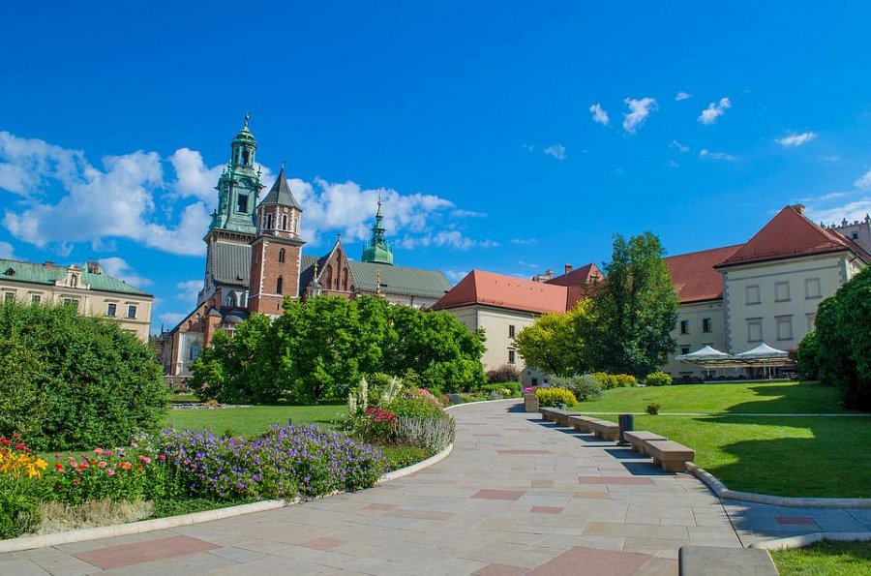
Sprawdź ofertę Grand Ascot już teraz!
Jeżeli oferta Grand Ascot was zainteresowała, to wejdźcie na oficjalną stronę Internetową! Apartamenty w Krakowie w Starym Mieście to świetna okazja dla każdego, kto chce przyjechać na dłużej, żeby zwiedzić to piękne miasto!

